3-0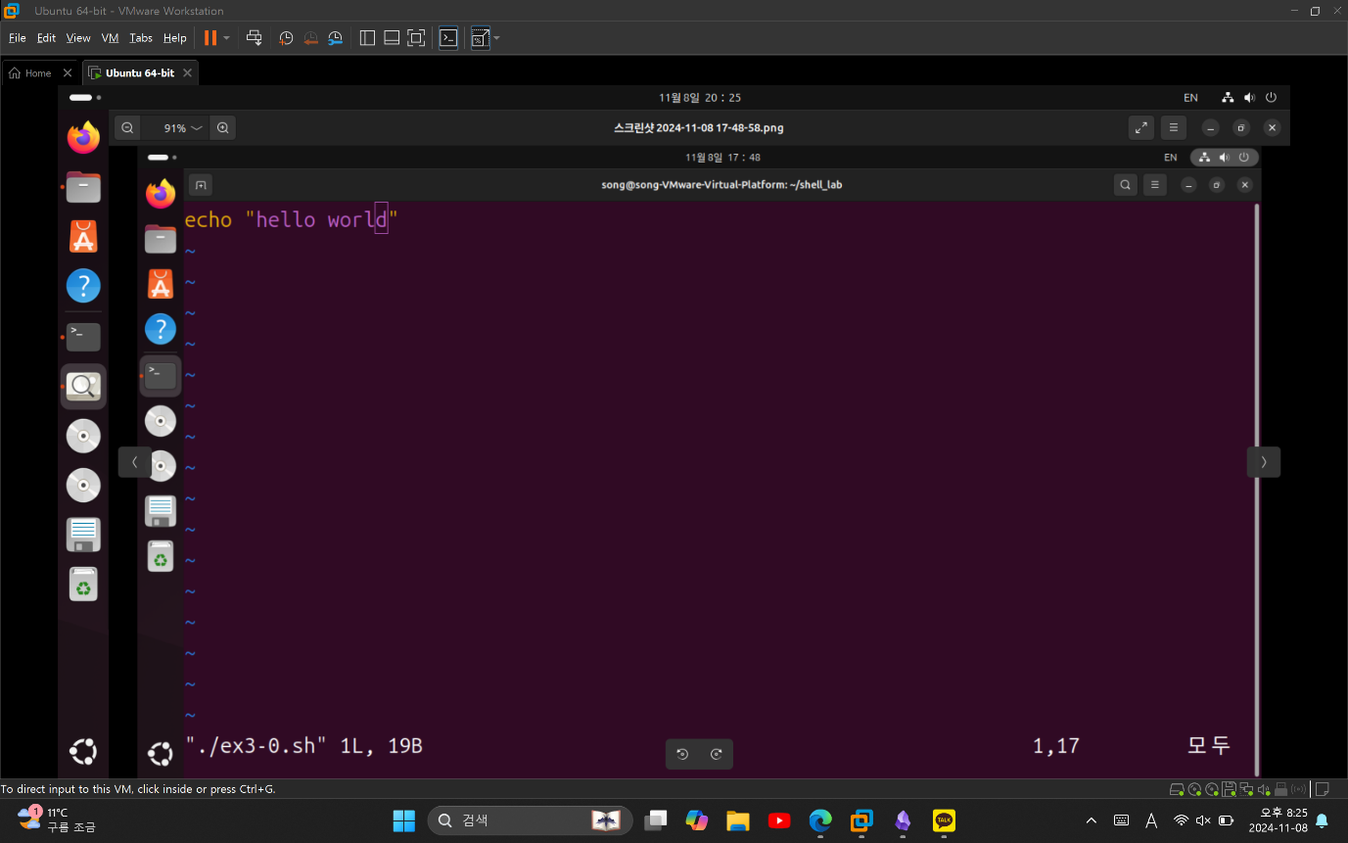

3-1

3-2

3-3

3-4

3-5

3-6

3-7

3-8

3-9

